ROMANCE DE LA ESO

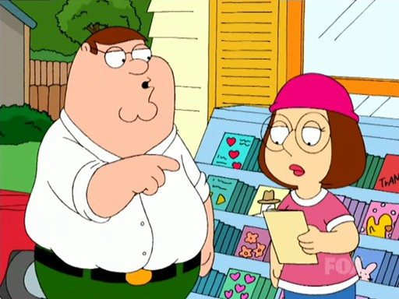
Dicen que va en retroceso
la enseñanza de la E.S.O.
Comprobarlo un padre quiso
y asaltó, sin previo aviso,
a su hija de quince años,
que, con modales huraños,
con evidente impaciencia,
con tono de displicencia
y prostibulario atuendo,
así le fue respondiendo:
-¿Cuándo vivió Alfonso Sexto?
-No está en mi libro de texto.
-¿Y está Felipe Segundo?
-A ese siempre lo confundo...
-¿Y doña Juana la Loca?
-En este curso no toca.
-Di algún monarca absoluto.
-No se da eso en mi instituto.
-¿Y cuándo se perdió Cuba?
-Esta... ¡tiene mala uva!
-Pues di un pintor español.
-Eso no entra en el control.
-¿No sabes quién fue Picasso?
-No. De esas cosas, yo paso.
-¿Cuándo acabó la Edad Media?
-Pues vendrá en la Enciclopedia.
-¿Y las Navas de Tolosa?
-¡Me preguntas cada cosa...!
-¿Y qué fue la Reconquista?
-Si me dieras una pista...
-¿A qué equivalen mil gramos?
-¡Pero si eso no lo damos!
-¿Qué son los números primos?
-Eso tampoco lo dimos.
-¿La ecuación de primer grado?
-Pues tampoco la hemos dado.
-¿Y sabes mucho Latín?
-¡Lo dices con retintín...!
-Y tampoco darás Griego
-Se escribe raro, me niego.
-¿Quién fue Ortega y Gasset?
-Lo miraré en internet.
-¿No estudias Filosofía?
-¿Para qué me serviría?
-¿Y has dado Literatura?
-No sé... No estoy segura.
-¿Quién compuso 'la Odisea'?
-No tengo ni zorra idea.
-¿En qué obra sale Calixto?
-No, papá, eso no lo he visto.
-¿Y Gonzalo de Berceo?
-No viene en el libro, creo.
-¿Y Calderón de la Barca?
-¡Huy, papi, no me seas carca!
-¿Clarín, Baroja, Unamuno...?
-Pues no me suena ninguno.
-¿Algún autor del Barroco?
-De eso sé bastante poco.
-¿Quién fue el "Manco de Lepanto"?
-Papá, no preguntes tanto.
-Pero, ¿no leéis a Cervantes?
-¡A ese lo leerías antes...!
-Lo tuyo, hija, es deplorable...
-Pues he sacado notable
-Y de Ciencias, ¿sabes algo?.
-Me voy, que esta noche salgo.
-Pero, entonces, tú ¿qué sabes?
-¡No me esperéis; tengo llaves!
Y el padre quedó perplejo:
al mirarse en el espejo
se notó cara de idiota.
Musitó una palabrota
y fue a meterse en la cama.
Así acaba este epigrama.
NOTA.
Y es que se trata de eso,
que cuando acaba el proceso,
con la excusa del progreso,
se les ha sorbido el seso.

